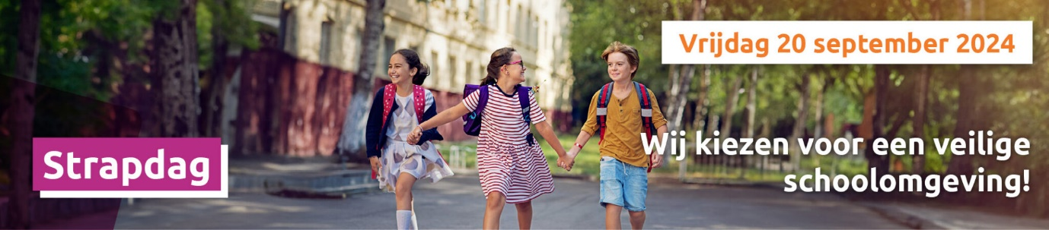
Kies voor een veilige schoolomgeving op Strapdag!
Beste buurtbewoner,
Vrijdag 20 september is het weer zover: Strapdag! Op deze jaarlijkse autoluwe schooldag, die ondertussen al aan zijn 18de editie toe is, stappen en trappen duizenden leerlingen naar school. De auto blijft aan de kant met als gevolg een aangename, rustige schoolomgeving. Onze school wil hiermee aandacht vragen voor de verkeersveiligheid in de schoolomgeving en wil kinderen en ouders stimuleren om wat vaker te voet of met de fiets naar school te komen.

Dit jaar staat Strapdag in het thema ‘kiezen voor een veilige schoolomgeving.’
De school organiseert tal van activiteiten. U kan zelf ook mee strappen door bijvoorbeeld uw boodschappen te voet of met de fiets te doen. Het zal aangenaam vertoeven zijn in onze straat.
Onze Strapdagactiviteiten zijn:
[- Afsluiten van de straat tussen 8u en 16u.]
[- Het organiseren van een babbelbank tussen ….uur en …uur waar u van harte welkom bent]
[- Het organiseren van een muzikale critical mass]
[- …]

Neem contact op mocht je meer informatie wensen over het verloop van onze Strapdag.
Met vriendelijke groeten,
De directie
+ contactgegevens school

